della Commissione gestione e finanze
sulle mozioni:
- 2 novembre 2015 presentata da Simone Ghisla (ripresa da Alessio Ghisla) per il Gruppo PPD+GG “Abbonamento Arcobaleno: verde in città, rosso in periferia”
(v. messaggio 10 gennaio 2017 n. 7270)
- 18 febbraio 2019 presentata da Bruno Storni “Ridefinizione delle zone abbonamento Arcobaleno. Ampliamenti zone urbane, nuova zona unica urbana Mendrisiotto, accorpamenti e semplificazione”
(v. messaggio 21 agosto 2019 n. 7699)

Il presente rapporto si prefigge di trattare le diverse mozioni legate alle Zone Arcobaleno, in particolare quella di Simone Ghisla “Abbonamento Arcobaleno: verde in città, rosso in periferia” del 2 novembre 2015 che chiede di accorpare le Zone Arcobaleno nelle Valli per superare le disparità di trattamento di chi fruisce del trasporto pubblico in comprensori periferici e quella di Bruno Storni “Ridefinizione delle zone abbonamento Arcobaleno, ampliamenti zone urbane, nuova zona unica urbana Mendrisiotto, accorpamenti e semplificazione” del 18 febbraio 2019 che oltre alle richieste di Ghisla, chiede di organizzare il Mendrisiotto in un’unica zona e di aumentare la dimensione delle zone urbane.

1. Evoluzione Zone Arcobaleno
Le Zone Arcobaleno sono evolute, grazie anche alle diverse proposte contenute negli atti parlamentari depositati negli anni, e al lavoro svolto con i servizi dal precedente gruppo di lavoro presente in Commissione gestione e finanze, poi sciolto perché quasi tutti i suoi membri non più presenti in Commissione.
Gli approfondimenti sono stati richiesti al Dipartimento del Territorio (DT) a partire dall’ottobre 2020, che ha fornito in modo diretto e sollecito le valutazioni e le elaborazioni dei dati in suo possesso, affiancando a questa messa a disposizione l’attribuzione di alcuni mandati esterni per poter disporre dei dati mancanti. La disponibilità di tali documenti è risultata piuttosto lunga rispetto alle aspettative dei relatori, influenzando a sua volta la tempistica nella redazione di un rapporto.
Tuttavia, prima del suo scioglimento il gruppo non aveva trovato una convergenza per trattare tutti gli atti, ma il lavoro ha poi permesso al sistema Zone Arcobaleno di evolvere, come si legge dal rapporto febbraio 2023 che mostra il grande lavoro di trasformazione avvenuto in particolare nell’armonizzazione delle zone tra Biglietti e abbonamenti. L’Ottimizzazione piano zone Comunità tariffale Arcobaleno (CTA)”, Sezione della mobilità, Ufficio dei trasporti pubblici Bellinzona, è entrato poi in vigore lo scorso anno.

Riprendiamo qui le conclusioni da pagina 12: “L’adeguamento del piano zone Arcobaleno esposto nei capitoli precedenti semplifica la sua consultazione (piano zone identico per biglietti e abbonamenti) coerentemente con la strategia nazionale di Alliance SwissPass che si prefigge di facilitare sempre più l’accesso al trasporto pubblico tramite sistemi tariffali semplici e chiari per gli utenti. Crea inoltre la premessa per disporre di una base più solida per garantire gli introiti in funzione di un ulteriore sviluppo della domanda. Ciò vale in particolare modo per il nuovo «plafonamento» della tariffa abbonamenti a 8 anziché 6 zone. A ciò si aggiunge il vantaggio economico per l’ambito biglietti sulle relazioni periferia–centro, e quindi per un buon numero di utenti che si muovono tra le valli e gli agglomerati. Tenendo in considerazione la situazione finanziaria dello Stato, l’affinamento del progetto a cura della CTA dovrà garantire lo stesso livello di introiti come attualmente.”

2. Situazione attuale
Per il Piano orario 2026 non sono previsti cambiamenti rispetto al 2025; abbiamo vissuto un’evoluzione delle Zone che, come anticipato sopra, oggi fanno coincidere il piano dei biglietti con quello degli abbonamenti. Situazione per certi versi evoluta rispetto a quella contemplata dagli atti depositari.

Di seguito si presenta l’attuale sistema delle Zone Arcobaleno, Biglietti e Abbonamento 2025 e 2026.

3. Le rivendicazioni sulle zone rimangono di attualità
Malgrado l’evoluzione positiva del sistema Arcobaleno, le preoccupazioni sollevate dalle Mozioni Ghisla e Storni rimangono attuali per quanto riguarda:
- Aumento delle dimensioni delle zone urbane centrali
- Nuova organizzazione del Mendrisiotto in un'unica zona urbana
- Revisione di tutte le zone, in particolare delle Valli come indicato dalla Mozione Ghisla.

Nel frattempo il progetto pilota myRIDE prepara nuovi orizzonti per il sistema tariffale svizzero già nel 2026. Ecco cosa cambia.
Il test sul campo sembra riuscito. Il futuro sistema tariffale del trasporto pubblico entra nella fase successiva. Una decisione del settore è prevista già per la fine del 2025.

L’Alliance SwissPass, l’organizzazione di settore dei trasporti pubblici, sta concludendo i lavori per un nuovo sistema tariffale più semplice per il trasporto pubblico in Svizzera. Oltre 3000 clienti del trasporto pubblico hanno testato e valutato nella pratica il nuovo sistema mediante prove sul campo durate diversi mesi. Sulla base dei riscontri positivi, è stato deciso di sviluppare ulteriormente il prototipo del sistema esistente nell’ambito di una successiva fase progettuale, chiarendo in dettaglio le questioni aperte e valutando i possibili rischi. Si pongono così le basi per un utilizzo futuro semplice e intuitivo dei trasporti pubblici. Se e quando introdurre il nuovo sistema tariffale sarà deciso dal settore dei trasporti pubblici presumibilmente a fine 2025.

Vediamo nel dettaglio di cosa si tratta.

      - Che cos’è myRIDE?
- myRIDE è un nuovo sistema di prezzi per i trasporti pubblici della Svizzera.
- Attualmente il nuovo sistema si trova in fase di progetto e sperimentazione.
- Finora non è stata ancora adottata alcuna decisione definitiva sull’introduzione.

      - myRIDE è un nuovo abbonamento?
- No.
- Lo scopo del progetto myRIDE è un nuovo sistema di prezzi per i trasporti pubblici della Svizzera.

      - Anche dopo l’introduzione di myRIDE sarà possibile acquistare un biglietto senza smartphone/cellulare?
- Sì.
- myRIDE è il sistema per il calcolo dei prezzi.
- Anche in futuro sarà possibile utilizzare i trasporti pubblici della Svizzera senza cellulare.

      - Quando sarà introdotto myRIDE?
- La data esatta d’introduzione sarà stabilita nel corso del 2026.
- A fine 2025 il progetto passerà alla fase successiva di «immissione sul mercato».

      - Adesso l’AG o l’abbonamento metà-prezzo sarà eliminato?
- No.
- Anche dopo un’eventuale introduzione del nuovo sistema di prezzi ci saranno un abbonamento generale e un metà-prezzo.

      - Adesso dovrò cambiare il mio abbonamento?
- No.
- Finora non è stata adottata alcuna decisione definitiva sull’introduzione.

4. Conclusioni della Commissione
Verosimilmente a medio lungo termine le Zone tariffali saranno superate da questo nuovo concetto che personalizza ulteriormente le soluzioni di trasporto, ma come leggiamo saranno ancora disponibili gli abbonamenti, bisognerà capire in che forma.

Indipendentemente dal nuovo sistema tariffale e dei meccanismi che saranno implementati a tempo debito dal Cantone, in collaborazione con la Comunità tariffale Arcobaleno, la Commissione ritiene opportuno ribadire le raccomandazioni che stanno alla base delle presenti mozioni Ghisla e Storni, ossia:
- superare la disparità di trattamento di chi fruisce dei servizi pubblici in comprensori periferici
- armonizzare le dimensioni delle zone urbane, incluso il Mendrisiotto, e superare le storture ancora presenti, puntualmente indicate nella mozione Storni, nelle zone urbane e periurbane
- implementare le raccomandazioni indicate alla prima occasione utile nel sistema Zone Arcobaleno, e anche quando questo sistema fosse superato e sostituito dal nuovo concetto Myride, tenere conto dei principi sopra esposti per implementarlo.

Detto quanto precede, la Commissione propone di accogliere le due mozioni chiedendo di implementarne le raccomandazioni in tempo utile all’introduzione delle tariffe e dei rispettivi orari 2027.

Per la Commissione gestione e finanze:
Samantha Bourgoin, relatrice
Agustoni - Bignasca (con riserva) - Caroni (con riserva) -
Dadò - Durisch - Ferrara - Galeazzi (con riserva) -
Gendotti - Gianella Alessandra - Guerra -
Quadranti - Renzetti - Sirica - Soldati - Speziali

Allegati:
- mozione 2 novembre 2015 presentata da Simone Ghisla
- mozione 18 febbraio 2019 presentata da Bruno Storni
- Piano Zone Arcobaleno 2025, sarà lo stesso anche per il 2026
- MyRide, nuovo sistema tariffale più semplice per il trasporto pubblico in Svizzera.

Allegato consultabile sul sito:
- Ottimizzazione piano zone Comunità tariffale Arcobaleno (CTA)
Sezione della mobilità, Ufficio dei trasporti pubblici
Bellinzona, febbraio 2023

MOZIONE

Abbonamento Arcobaleno: verde in città, rosso in periferia

del 2 novembre 2015

Da decenni l’abbonamento Arcobaleno ha trovato posto nella tasca di molti cittadini ticinesi e il numero di essi che ne approfitta risulta di anno in anno in aumento.
È però quantomeno evidente che il servizio di trasporto offerto in periferia, specialmente nelle zone non attraversate dalla ferrovia, è decisamente più carente rispetto alle zone cittadine. Oltretutto viene messo in continua discussione a causa di un’utenza che spesso non raggiunge il fabbisogno minimo per evidenti aspetti di densità demografica, non permettendo quindi ad alcune linee di essere autofinanziabili. La scarsità del servizio, le possibili dismissioni o limitazioni di linee di periferia (si veda ad esempio le tratte 331 Cevio-Bosco Gurin, 332 Cerentino-Cimalmotto, 334 Bignasco-Fusio, 335 Peccia-Piano di Peccia, sebbene seguenti la volontà di risparmio in tempi di finanze cantonali non certo rosee, non giocano a favore degli abitanti in periferia se l’intento è quello di servire in modo dignitoso tutto il comprensorio ticinese (e mesolcinese).
Analizzando la suddivisione in zone della comunità tariffale Ticino e Moesano (riportata di seguito), risultano ancor più evidenti le disparità di trattamento di chi fruisce dei servizi pubblici in comprensori periferici rispetto a chi ne fruisce in comprensori cittadini. In particolar modo risultano oltremodo penalizzati i cittadini di Valle di Blenio, Valle Leventina, Valle Maggia e Mesolcina. Già penalizzati da un servizio di trasporto appena sufficiente per garantire il viaggio domicilio-posto di lavoro o domicilio-scuola si ritrovano a dover attraversare un numero di zone spropositato rispetto ad altri.

La presente mozione chiede quindi di riordinare la suddivisione in zone dell’abbonamento Arcobaleno e in particolare chiede di:
- accorpare la Valle Leventina in un'unica zona denominata numero 24
- accorpare la Valle di Blenio in unica zona denominata numero 23
- sccorpare le zone 33 e 32 in Valle Maggia in un’unica zona
- accorpare il Gambarogno alla zona 31
- accorpare la Capriasca e la Val Colla alla zona 11
- accorpare la Val di Muggio alla zona 15

Parimenti chiede di attivarsi presso le autorità competenti del Canton Grigioni per correggere la suddivisione in zone nell’alta Mesolcina.

Simone Ghisla
Per il Gruppo PPD+GG

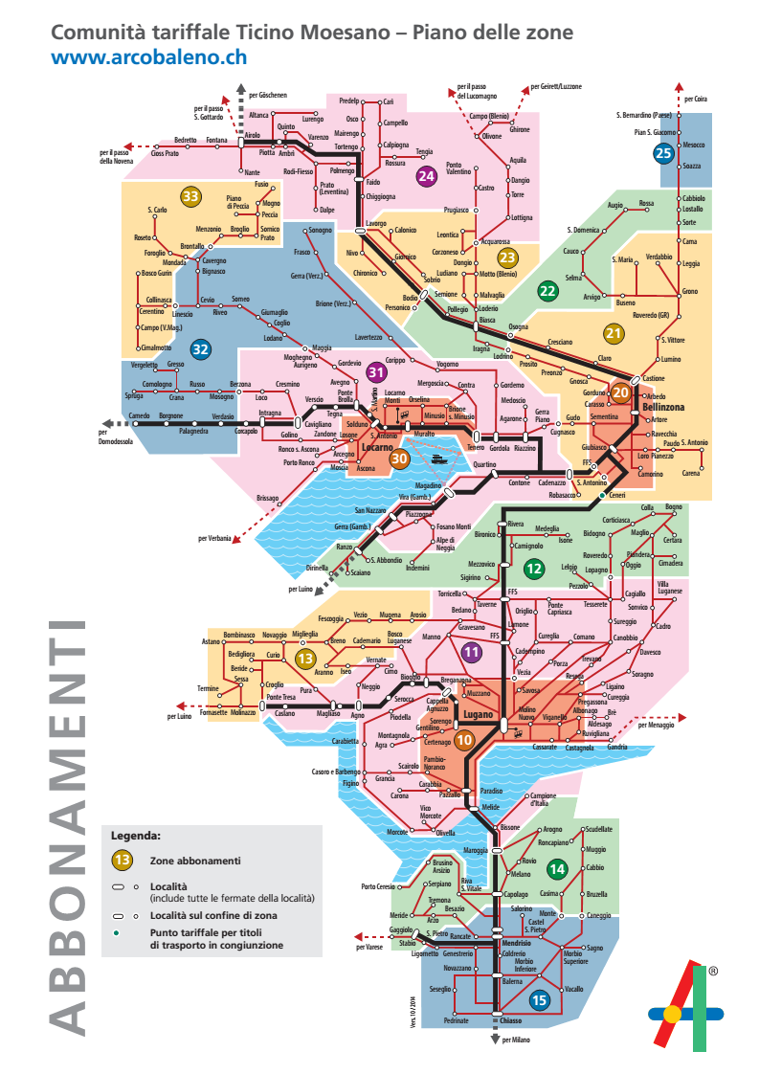
MOZIONE

Ridefinizione delle zone abbonamento Arcobaleno
Ampliamenti zone urbane, nuova zona unica urbana Mendrisiotto, accorpamenti e semplificazione

del 18 febbraio 2019

Centro Studi Trevano, Zona industriale Zandone, Gordola non fanno parte delle zone urbane 10 rispettivamente 30 dell'abbonamento Arcobaleno, per muoversi in treno o bus da Mendrisio a Capolago o da Rancate a Besazio si passa da due zone.
La Comunità tariffale e la conseguente creazione dell'abbonamento Arcobaleno (in vigore dal
1° luglio 1997) avevano portato alla suddivisione del territorio cantonale in zone tariffali.
Tre zone centrali urbane: 10 Lugano, 20 Bellinzona e 30 Locarno, più numerose altre zone per le aree periurbane, suburbane e periferiche del Cantone.
Il Mendrisiotto non è ancora organizzato come una zona urbana centrale sebbene nel frattempo, con l'apertura della linea ferroviaria Mendrisio-Varese e la nuova organizzazione dell'autoservizio regionale, abbia assunto le caratteristiche di un polo urbano.
Infatti è tuttora suddiviso in due zone periferiche (14 e 15) subalterne al polo di Lugano (zona urbana 10). Una situazione poco funzionale che non rispecchia la struttura urbanistica e della rete di trasporto pubblico.

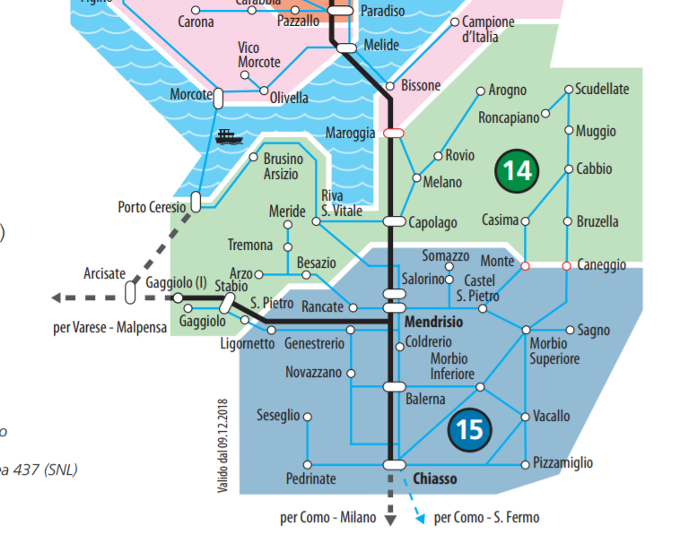
Fig. 1: Zone abbonamento Arcobaleno Mendrisiotto attuali

A partire dal 13 dicembre 2020 verranno notevolmente potenziati, oltre all'offerta TILO, anche i servizi di trasporto pubblico su gomma; ad esempio nel Locarnese si raddoppierà l'offerta dell'autoservizio urbano e aumenteranno del 70% gli autoservizi regionali.
La linea 1, attualmente Tenero Ascona si estenderà da Losone fino a Gordola, che attualmente non fa parte della zona 30. È quindi pacifico che ad esempio Gordola debba essere inserita nella zona centrale 30, che di conseguenza va rivista e ampliata anche verso ovest, dove oggi non raggiunge la zona industriale dello Zandone o Ponte Brolla (dove potrebbe sorgere un park & ride per la Valle Maggia), e perché non includere le Terre di Pedemonte se, come vedremo più avanti, si dimensiona la zona urbana 30 come la zona urbana 20 (Bellinzona).

Per quanto riguarda la zona 10 (Lugano) non si capisce perché sia ancora escluso il Centro studi di Trevano.

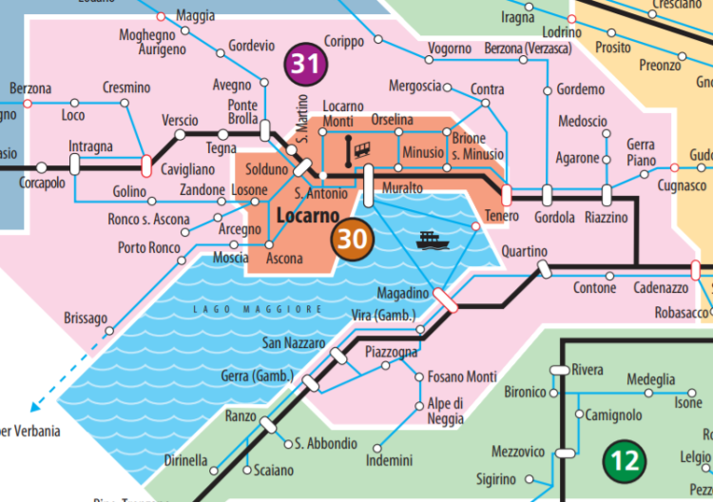

Fig. 2: Zone abbonamento Arcobaleno Locarnese attuali

Sono tre esempi che dimostrano la necessità, a oltre 20 anni dalla costituzione della Comunità tariffale Ticino e Moesano, di rivedere la struttura e le dimensioni delle zone, in particolare per ampliare quelle urbane centrali, creare una zona unica centrale nel Mendrisiotto e rivedere tutte le altre.
Prendendo come riferimento l'attuale organizzazione del polo di Bellinzona, troviamo nella zona urbana centrale (la zona 20) l'attuale fermata di Sant'Antonino, che dista 5.7 chilometri (linea d'aria) dalla fermata FFS di Bellinzona; possiamo ipotizzare che anche altre zone urbane centrali debbano essere ampliate tenendo conto di queste dimensioni.
Ad esempio la zona 30 attualmente a est si ferma a Tenero quando, riprendendo il dimensionamento della zona 20, la 30 comprenderebbe a est Gordola e a ovest Zandone, Ponte Brolla, Tegna e Verscio. Per la zona 10 nel raggio di 5 chilometri, oltre a Trevano, avremmo anche Lamone.

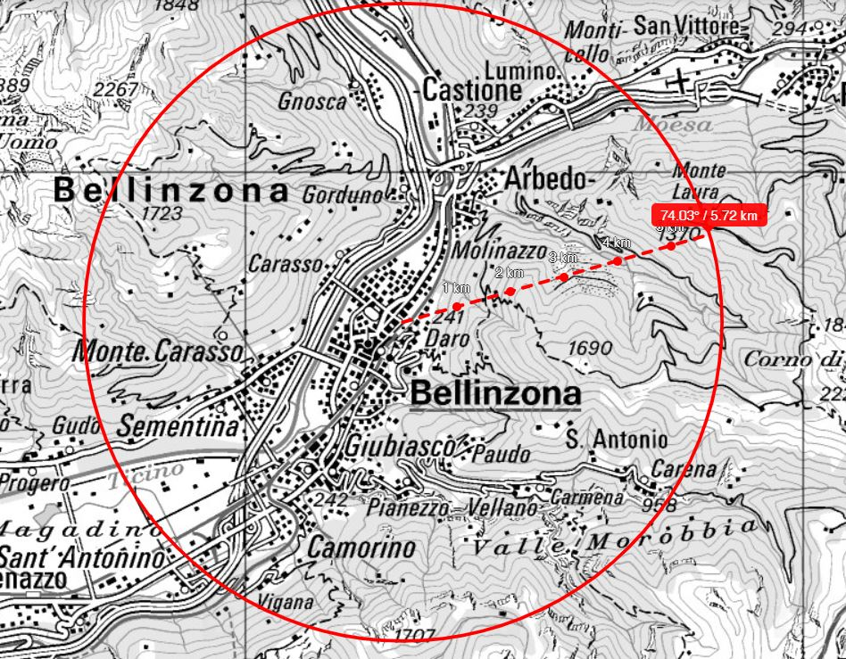

Fig. 3: Bellinzonese - Fermata San Antonino 5.7 chilometri

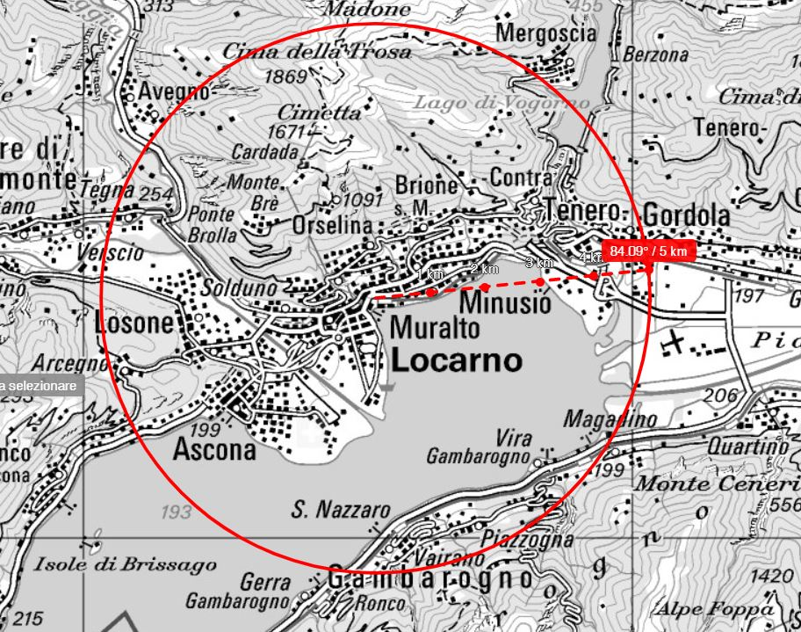
Fig. 4: Locarnese - Estensione zona 30 con raggio di 5 chilometri

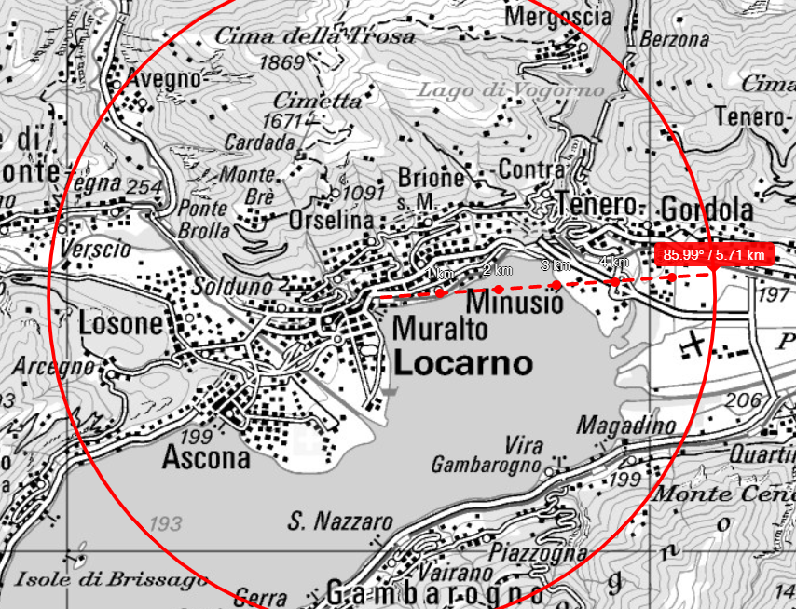
Fig. 5: Locarnese 5.7 chilometri

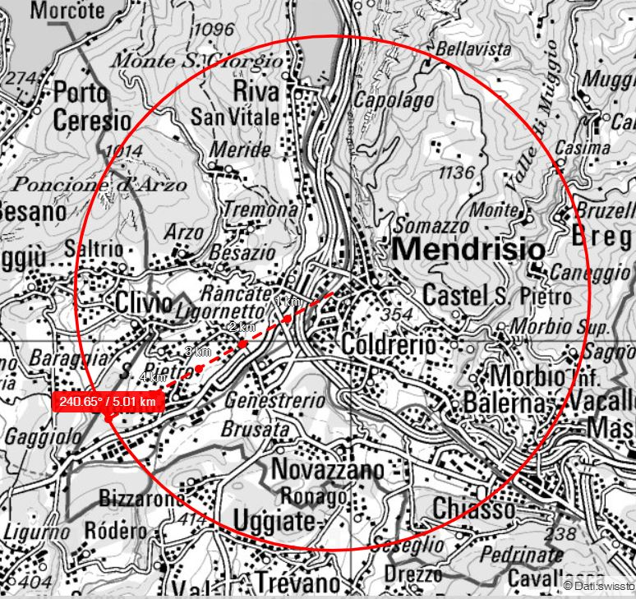
Fig. 6: Mendrisiotto, esempio raggio di 5 chilometri

Con la presente mozione, si chiede pertanto che il Cantone, in collaborazione con la Comunità tariffale Arcobaleno, riveda la struttura e le dimensioni delle zone tariffali per l'abbonamento Arcobaleno con i seguenti obiettivi:
- Aumento delle dimensioni delle zone urbane centrali
- Nuova organizzazione del Mendrisiotto in un'unica zona urbana
- Revisione di tutte le zone

Inoltre si chiede l'evasione delle mozioni di Simone Ghisla per la creazione di un abbonamento "cedibile" e la ridefinizione delle tariffe con aumenti decrescenti in funzione del numero di zone acquistate, e correzioni dei prezzi dei biglietti singoli e delle carte giornaliere, come promesso nei messaggi n. 7443 e n. 7392.

Bruno Storni

Il presente sistema delle Zone Arcobaleno, Biglietti e Abbonamento 2025 e 2026.

21.11.2024

Test sul campo riuscito – il futuro sistema tariffale del trasporto pubblico entra nella fase successiva
L’Alliance SwissPass, l’organizzazione di settore dei trasporti pubblici, sta lavorando a un nuovo sistema tariffale più semplice per il trasporto pubblico in Svizzera. Oltre 3000 clienti del trasporto pubblico hanno testato e valutato nella pratica il nuovo sistema mediante prove sul campo durate diversi mesi. Sulla base dei riscontri positivi, è stato deciso di sviluppare ulteriormente il prototipo del sistema esistente nell’ambito di una successiva fase progettuale, chiarendo in dettaglio le questioni aperte e valutando i possibili rischi. Si pongono così le basi per un utilizzo futuro semplice e intuitivo dei trasporti pubblici. Se e quando introdurre il nuovo sistema tariffale sarà deciso dal settore dei trasporti pubblici presumibilmente a fine 2025.
21.11.2024
Il trasporto pubblico (TP) svizzero dispone oggi di un sistema tariffale che, grazie alla sua coerenza («un viaggio, un biglietto»), soddisfa le esigenze della clientela. Nel corso degli anni, il sistema è cresciuto costantemente e sta ora raggiungendo i suoi limiti a seguito della sua complessità e della sua futura sostenibilità. Il settore dei trasporti pubblici ha riconosciuto la necessità di intervenire: l’utilizzo del TP svizzero deve diventare più semplice in futuro. Solo così sarà possibile aumentare la competitività dell’intero sistema del TP e, di riflesso, garantire una gestione sostenibile della futura crescita della mobilità.

Successo per i test condotti nella pratica
A partire da metà maggio 2024, oltre 3000 clienti stanno testando e valutando un nuovo sistema tariffale nell’ambito del progetto myRIDE. Questo sistema non calcola tariffe e zone predefinite (come avviene oggi), bensì le distanze effettivamente percorse. Il test sul campo sperimenta anche l’approccio secondo cui chi viaggia regolarmente paga progressivamente meno; inoltre, le e gli utenti non devono decidere anticipatamente una specifica tipologia di abbonamento, ma dispongono automaticamente del corretto titolo di trasporto al momento dell’inizio del viaggio. Oltre a ciò, le viaggiatrici e i viaggiatori hanno sempre una visione completa dei costi; sia prima sia dopo il viaggio, il nuovo sistema fornisce infatti informazioni relative ai costi del percorso scelto o effettuato.
Durante l’intera fase di test sul campo, la clientela è stata intervistata riguardo al suo comportamento di utilizzo e alla sua soddisfazione. I risultati sono positivi: le e i partecipanti al test apprezzano di essere coinvolti anticipatamente e direttamente nello sviluppo del sistema. I sondaggi hanno complessivamente mostrato un quadro positivo; inoltre, i tassi di raccomandazione riguardanti il nuovo sistema sono piacevolmente elevati.

La nuova semplicità del TP svizzero
Nonostante le esperienze positive acquisite mediante il test sul campo, non tutte le questioni aperte sono state chiarite; inoltre, i possibili rischi non hanno potuto essere valutati in maniera definitiva. A tal proposito, il Consiglio Strategico, quale organo decisionale dell’Alliance SwissPass, ha deciso di proseguire il progetto e di sviluppare ulteriormente il prototipo del sistema attuale in vista di un possibile lancio. Il settore dei trasporti pubblici si prende consapevolmente il tempo necessario per la prossima fase di sviluppo, con l’obiettivo di chiarire con cura le esigenze dei clienti, i possibili rischi tecnici e le eventuali implicazioni finanziarie. Durante questa fase, i responsabili del progetto dell’Alliance SwissPass sono in stretto contatto con tutti i portatori d’interesse e con tutte le associazioni di categoria, fornendo loro regolarmente le informazioni in merito ai progressi del progetto. Con questa iniziativa, il TP svizzero lavora a un progetto comune che mira alla futura «semplicità del trasporto pubblico». Il settore dei trasporti pubblici deciderà presumibilmente a fine 2025 se e quando introdurre il nuovo sistema tariffale.

Contatto
Alliance SwissPass, Comunicazione comunicazione@allianceswisspass.ch Fritz Sterchi, 079 209 08 30

Altre info per Progetto pilota My Ride

https://www.allianceswisspass.ch/it/Informazioni-per-gli-utenti-tp/myride

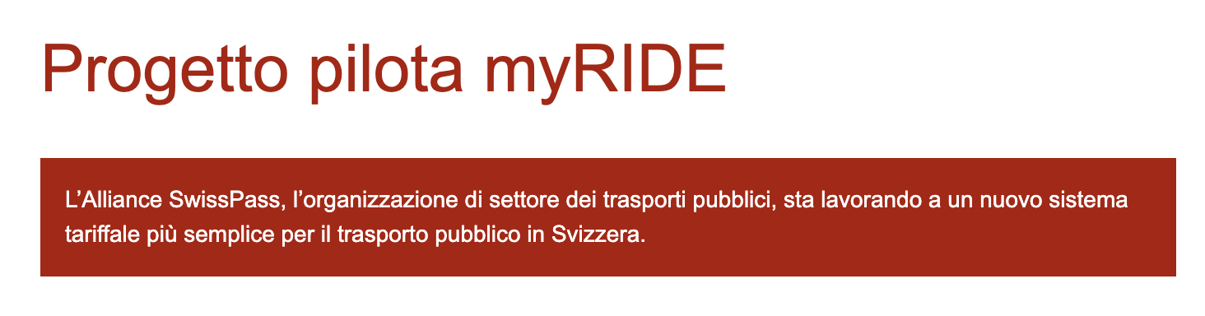

      - Che cos’è myRIDE?
- myRIDE è un nuovo sistema di prezzi per i trasporti pubblici della Svizzera.
- Attualmente il nuovo sistema si trova in fase di progetto e sperimentazione.
- Finora non è stata ancora adottata alcuna decisione definitiva sull’introduzione.

      - myRIDE è un nuovo abbonamento?
- No.
- Lo scopo del progetto myRIDE è un nuovo sistema di prezzi per i trasporti pubblici della Svizzera.

      - Anche dopo l’introduzione di myRIDE sarà possibile acquistare un biglietto senza smartphone/cellulare?
- Sì.
- myRIDE è il sistema per il calcolo dei prezzi.
- Anche in futuro sarà possibile utilizzare i trasporti pubblici della Svizzera senza cellulare.

      - Quando sarà introdotto myRIDE?
- La data esatta d’introduzione sarà stabilita nel corso del 2026.
- A fine 2025 il progetto passerà alla fase successiva di «immissione sul mercato».

      - Adesso l’AG o l’abbonamento metà-prezzo sarà eliminato?
- No.
- Anche dopo un’eventuale introduzione del nuovo sistema di prezzi ci saranno un abbonamento generale e un metà-prezzo.

      - Adesso dovrò cambiare il mio abbonamento?
- No.
- Finora non è stata adottata alcuna decisione definitiva sull’introduzione.

